Święto Liczby Pi 2018.

Dzień 14 marca to światowy Dzień Liczby Pi. W tym roku obchodzimy go po raz trzydziesty. Z tej okazji w Szkole podstawowej nr 5 im. Mikołaja Kopernika w Wadowicach po raz piąty odbył się konkurs znajomości rozwinięcia dziesiętnego tej liczby. Do konkursu zgłosiło się dziesięciu uczniów i dwóch nauczycieli. Mistrzem Zawodów w kategorii uczeń została Klaudia Głaz z Zespołu Szkół w Jaroszowicach, która wypowiedziała 261 cyfr tej liczby. Tym wspaniałym wynikiem Klaudia pobiła swój ubiegłoroczny rekord - 241cyfr. Wicemistrzem Zawodów w tej samej kategorii uczeń został Filip Hardek ze Szkoły Podstawowej nr 5 w Wadowicach z wynikiem 108 cyfr. Wicemistrzem zawodów w kategorii nauczyciel został Pan Marek Mroczek z wynikiem 112 cyfr. Mistrzem zawodów w kategorii nauczyciel został Pan PAWEŁ TUREK, nauczyciel informatyki i wychowania fizycznego w naszej szkole, z imponującym wynikiem 806 zapamiętanych cyfr rozwinięcia dziesiętnego tej liczby. Ten wynik jest rewelacyjny!!! Gratulujemy wszystkim uczestnikom tego konkursu!!!
W tym dniu rozegrany został także konkurs zadaniowy związany tematycznie z zastosowaniem liczby Pi w obliczeniach matematycznych . W konkursie uczestniczyło 21 uczniów klas gimnazjalnych drugich i trzecich z sześciu szkół z gminy Wadowice. Uczniowie zmagali się z 20 zadaniami typu Prawda / Fałsz na rozwiązanie których mieli tylko 45 minut. Rywalizacja była bardzo zacięta, a wyniki są następujące: I miejsce Marcin Skrzypczak ze Szkoły Podstawowej nr 5 w Wadowicach, II miejsce Emilia Smaza ze Szkoły Podstawowej nr 4 w Wadowicach , III miejsce Kacper Nowakowski ze Szkoły Podstawowej nr 4 w Wadowicach i Aleksander Błasiak ze Szkoły Podstawowej nr 5 w Wadowicach. Komisja konkursowa uhonorowała także zawodnika z najwyższym wynikiem punktowym spośród uczniów klas drugich gimnazjów. Nagrodę tę otrzymał Jakub Madyda ze Szkoły Podstawowej nr 5 w Wadowicach.
W tym dniu uczniowie mieli także okazję uczestniczyć w warsztatach popularyzujących matematykę, które przeprowadziła pani Małgorzata Niewidok wicedyrektor i pomysłodawca Święta Liczby Pi w Szkole Podstawowej nr 5 w Wadowicach. Tematem warsztatów były eksperymenty związane ze Wstęgą Mőbiusa. Efekty cięcia połączonych wstęg prawostronnej i lewostronnej możecie zobaczyć na zdjęciach i myślę, że dla wielu z Was będą one sporym zaskoczeniem.
Dziękuję wszystkim uczestnikom za przygotowanie się do konkursów, a nauczycielom za opiekę nad uczniami i pracę w komisjach konkursowych. Dziękuję klasie IIb i wychowawczyni Pani Annie Nowak za pomoc w organizacji tego przedsięwzięcia. Zapraszam wszystkich za rok na kolejne Święto Liczby Pi – Małgorzata Niewidok.

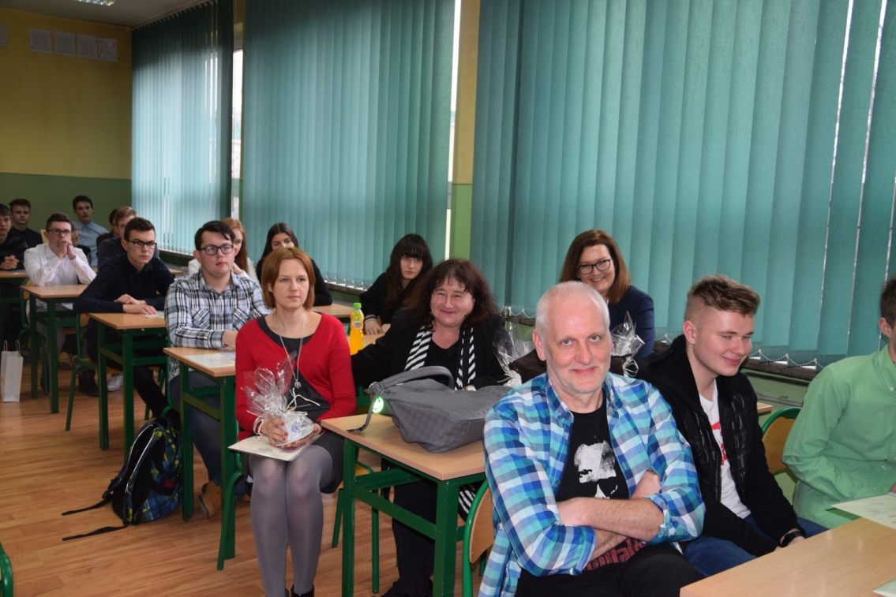
Mistrz nad Mistrzami pan Paweł Turek
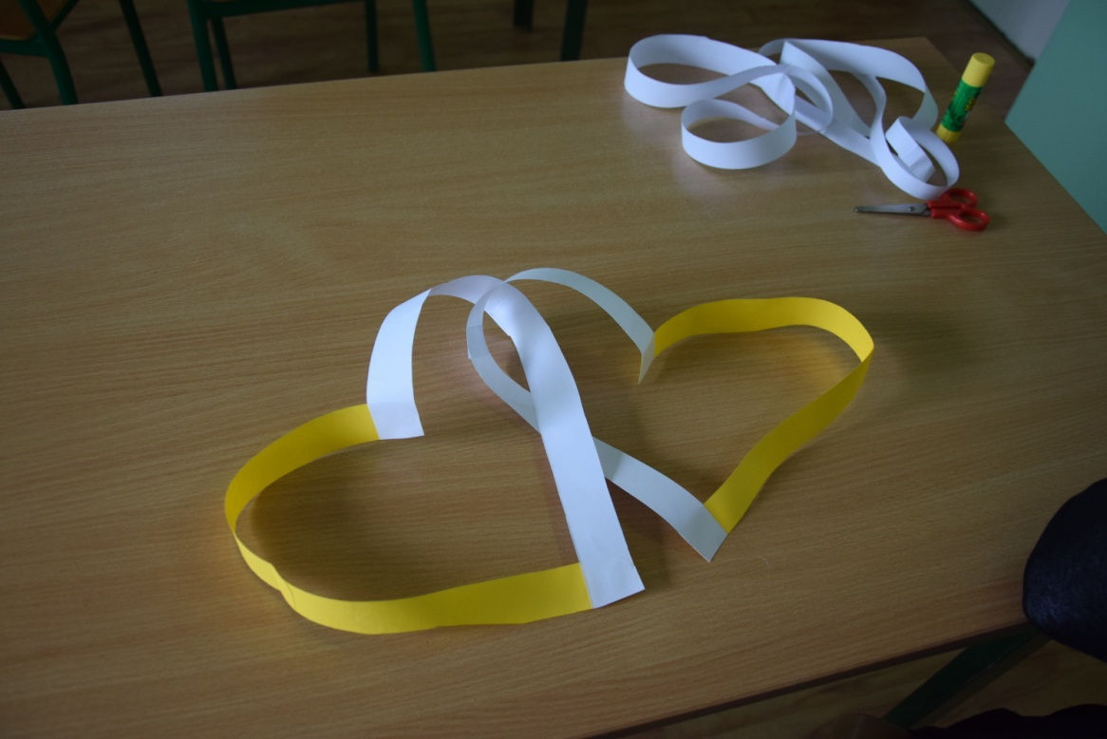
Praca Kai Olesiak z SP nr 4 Wadowice

